Pâtes Conchiglioni farcies aux petits pois
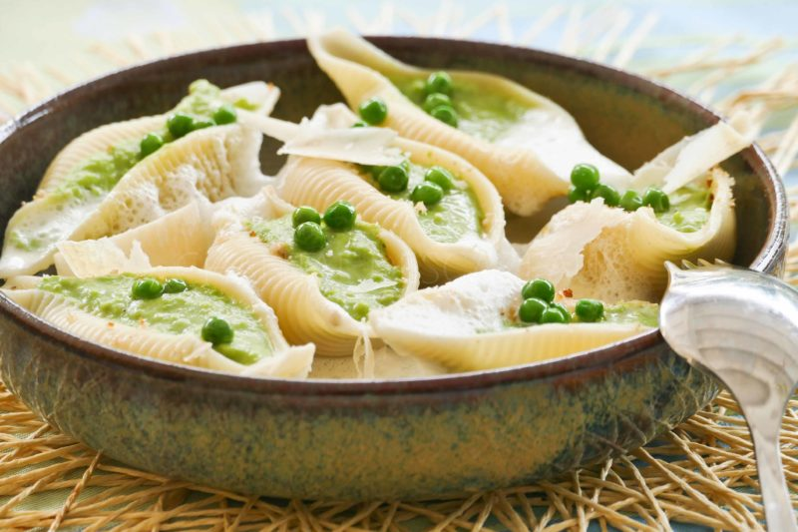
Ingrédients (pour 15 conchiglioni):
15 Conchiglioni
Purée de petits pois : 1 échalote (ou 1/2 oignon), 200 g de petits pois, 10 cl de bouillon, 10 g de beurre
4 anchois (faire dé-saler si besoin), 2 cuillerées à s. de chapelure, 1/2 oignon, huile d'olive
10 cl de crème liquide, 10 cl de bouillon de volaille ou de légumes, 30 g de Parmesan, piment d'Espelette, zeste d'1/2 citron
Préparation:
Préparer la purée de petits pois : Faire revenir l'échalote ciselée dans un filet d'huile d'olive. Ajouter les petits pois, le bouillon, et cuire 20 minutes. Mixer finement en ajustant la quantité de bouillon pour obtenir une purée. Terminer en ajoutant le beurre, saler, poivrer. Mettre en poche (utile si vous avez un grand nombre de conchiglioni à garnir).
Crème au Parmesan : faire chauffer la crème et le bouillon dans une casserole. Ajouter le Parmesan coupé en petits morceaux et faire chauffer à petit feu. Ajouter une pointe de piment d'Espelette et mixer.
Préparation aux anchois : écraser les filets d'anchois et mélanger avec la chapelure pour faire une pâte. Faire suer l'oignon émincé dans un filet d'huile d'olive puis ajouter la pâte d'anchois. Laisser griller une minute en remuant.
Cuire les conchiglioni dans un grand volume d'eau bouillante salée (temps indiqué sur le paquet). Egoutter et mettre dans un plat ou une assiette.
Déposer un fond de condiment aux anchois au fond de chaque conchiglioni, puis finir de garnir avec la purée de petits pois (si vous n'avez pas mis en poche, remplir les pâtes à l'aide d'une petite cuillère).
Emulsionner la crème au Parmesan et verser dans les assiettes. Ajouter quelques petits pois frais, des copeaux de parmesan, un filet d'huile d'olive et un zeste de citron sur le dessus.
www.assiettesgourmandes.fr

